BAB IV
PAPARAN HASIL PENELITIAN

- Penyajian dan Analisis Data
- Penyajian Data
Penyajian data dimulai dari menganalisis data yang diperoleh dari hasil tes untuk menjawab pertanyaan penelitian yang pertama. Selanjutnya dilakukan analisis terhadap data dari hasil wawancara dan angket kesiapan siswa dalam tes untuk menjawab pertanyaan penulis yang kedua. Akhirnya akan diperoleh alternatif upaya pemecahan masalah untuk menjawab pertanyaan peneliti yang ketiga. Untuk menjawab permasalahan tersebut hasil penelitian akan dipaparkan dalam table berikut:
Table 4.1
Kategori Kesalahan Siswa dalam Menyelesaikan soal Jajargenjang dan Trapesium Kelas VII-A SMP Al-Anwar Baruharjo Durenan Trenggalek Tahun Ajaran 2011/2012
No | Nama Siswa | Nomor Soal
No | Nama Siswa | 1 | 2 | 3 | 4
1 | AID | B | B | B | B
2 | AEA | B | K | B | B
3 | AF | B | K | B | B
4 | ADB | K | K | B | KT
5 | AB | B | K | B | B
6 | AZ | B | B | P | K
7 | ARP | B | B | P | P
8 | AH | K | K | P | P
9 | AL | B | K | P | P
10 | ARM | B | K | P | P
11 | DIW | B | K | P | K
12 | DFL | B | B | B | B
13 | DAG | B | K | P | P
14 | DAP | B | B | P | P
15 | DAY | B | B | B | B
16 | ENZ | B | K | P | P
17 | EZ | B | K | P | P
18 | EHR | B | K | B | B
19 | F | K | K | P | K
20 | FSA | K | K | P | KT
21 | FHB | B | K | P
22 | HM | B | K | B | B
23 | IM | B | K | P | P
24 | IU | B | K | P | K
25 | MI | K | K | P | P
26 | MJ | K | K | P | P
27 | MF | B | K | P | KT
28 | MIR | K | K | P | KT
29 | MBR | B | K | P | P
30 | MRT | K | B | B | B
31 | PAS | K | K | P | P
32 | ZA | B | B | B | B
33 | AAS | B | K | P | P

Keterangan:
B : Menjawab Benar
F : Kesalahan Fakta
K : Kesalahan Konsep
P : Kesalahan Prinsip
KT : Kesalahan Ketrampilan

- Analisis Bentuk-bentuk Kesalahan Siswa dalam Menyelesaikan Soal Tes dan Proporsi Kesalahan Tiap Butir Soal
Dari tabel kesalahan dalam menyelesaikan tes uji akan dideskripsikan dengan susunan penyajian data tiap kesalahan disajikan sebagai berikut:
- Soal dan jawaban yang benar
- Rincian kategori kesalahan/presentase tiap butir soal
- Bentuk-bentuk kesalahan
Perhitungan presetase kesalahan pada setiap soal yang dianalisa ditentukan dengan rumus:
P = × 100%
Keterangan:
P = Presentase kesalahan
f = Frekuensi siswa yang melakukan kesalahan
N = Jumlah individu yang melakukan kesalahan pada butir soal
- Analisis Kesalahan Siswa Tiap Butir Soal dapat Dilihat dari Uraian Berikut
- Soal nomor 1
      - Sebutkan ciri-ciri dari jajargenjang!
Jawaban:
      - Pada setiap jajargenjang sisi yang berhadapan sama panjang dan sejajar
      - Pada setiap jajargenjang sudut-sudut yang berhadapan sama besar
      - Pada setiap jajargenjang jumlah pasangan sudut yang saling berdekatan adalah 180˚
      - Pada setiap jajargenjang kedua diagonalnya saling membagi dua sama panjang
      - Rincian kategori kesalahan presentase tiap butir soal dan distribusi kesalahan yang dilakukan siswa
Table 4.2
Distribusi Frekuensi Kesalahan dan Presentase Kesalahan Siswa Pada Soal
Nomor 1
No | Kategori Kesalahan | Frekuensi | Presentase
1 | Kesalahan Fakta | 0 | 0%
2 | Kesalahan Konsep | 9 | 27,2%
3 | Kesalahan Prinsip | 0 | 0%
4 | Kesalahan Ketrampilan | 0 | 0%

      - Bentuk-bentuk kesalahan
Kesalahan Konsep
Kesalahannya adalah siswa ada yang kurang benar dalam menyebutkan ciri-ciri jajargenjang, ini terjadi pada siswa nomor absen 4, 8, 19, 20, 25, 26, 28, 30, 31, yaitu:
- Mempunyai sepasang sisi berhadapan
- Sepasang sisinya sama
- Sisinya sama
- Bangun yang kedua sisinya sama
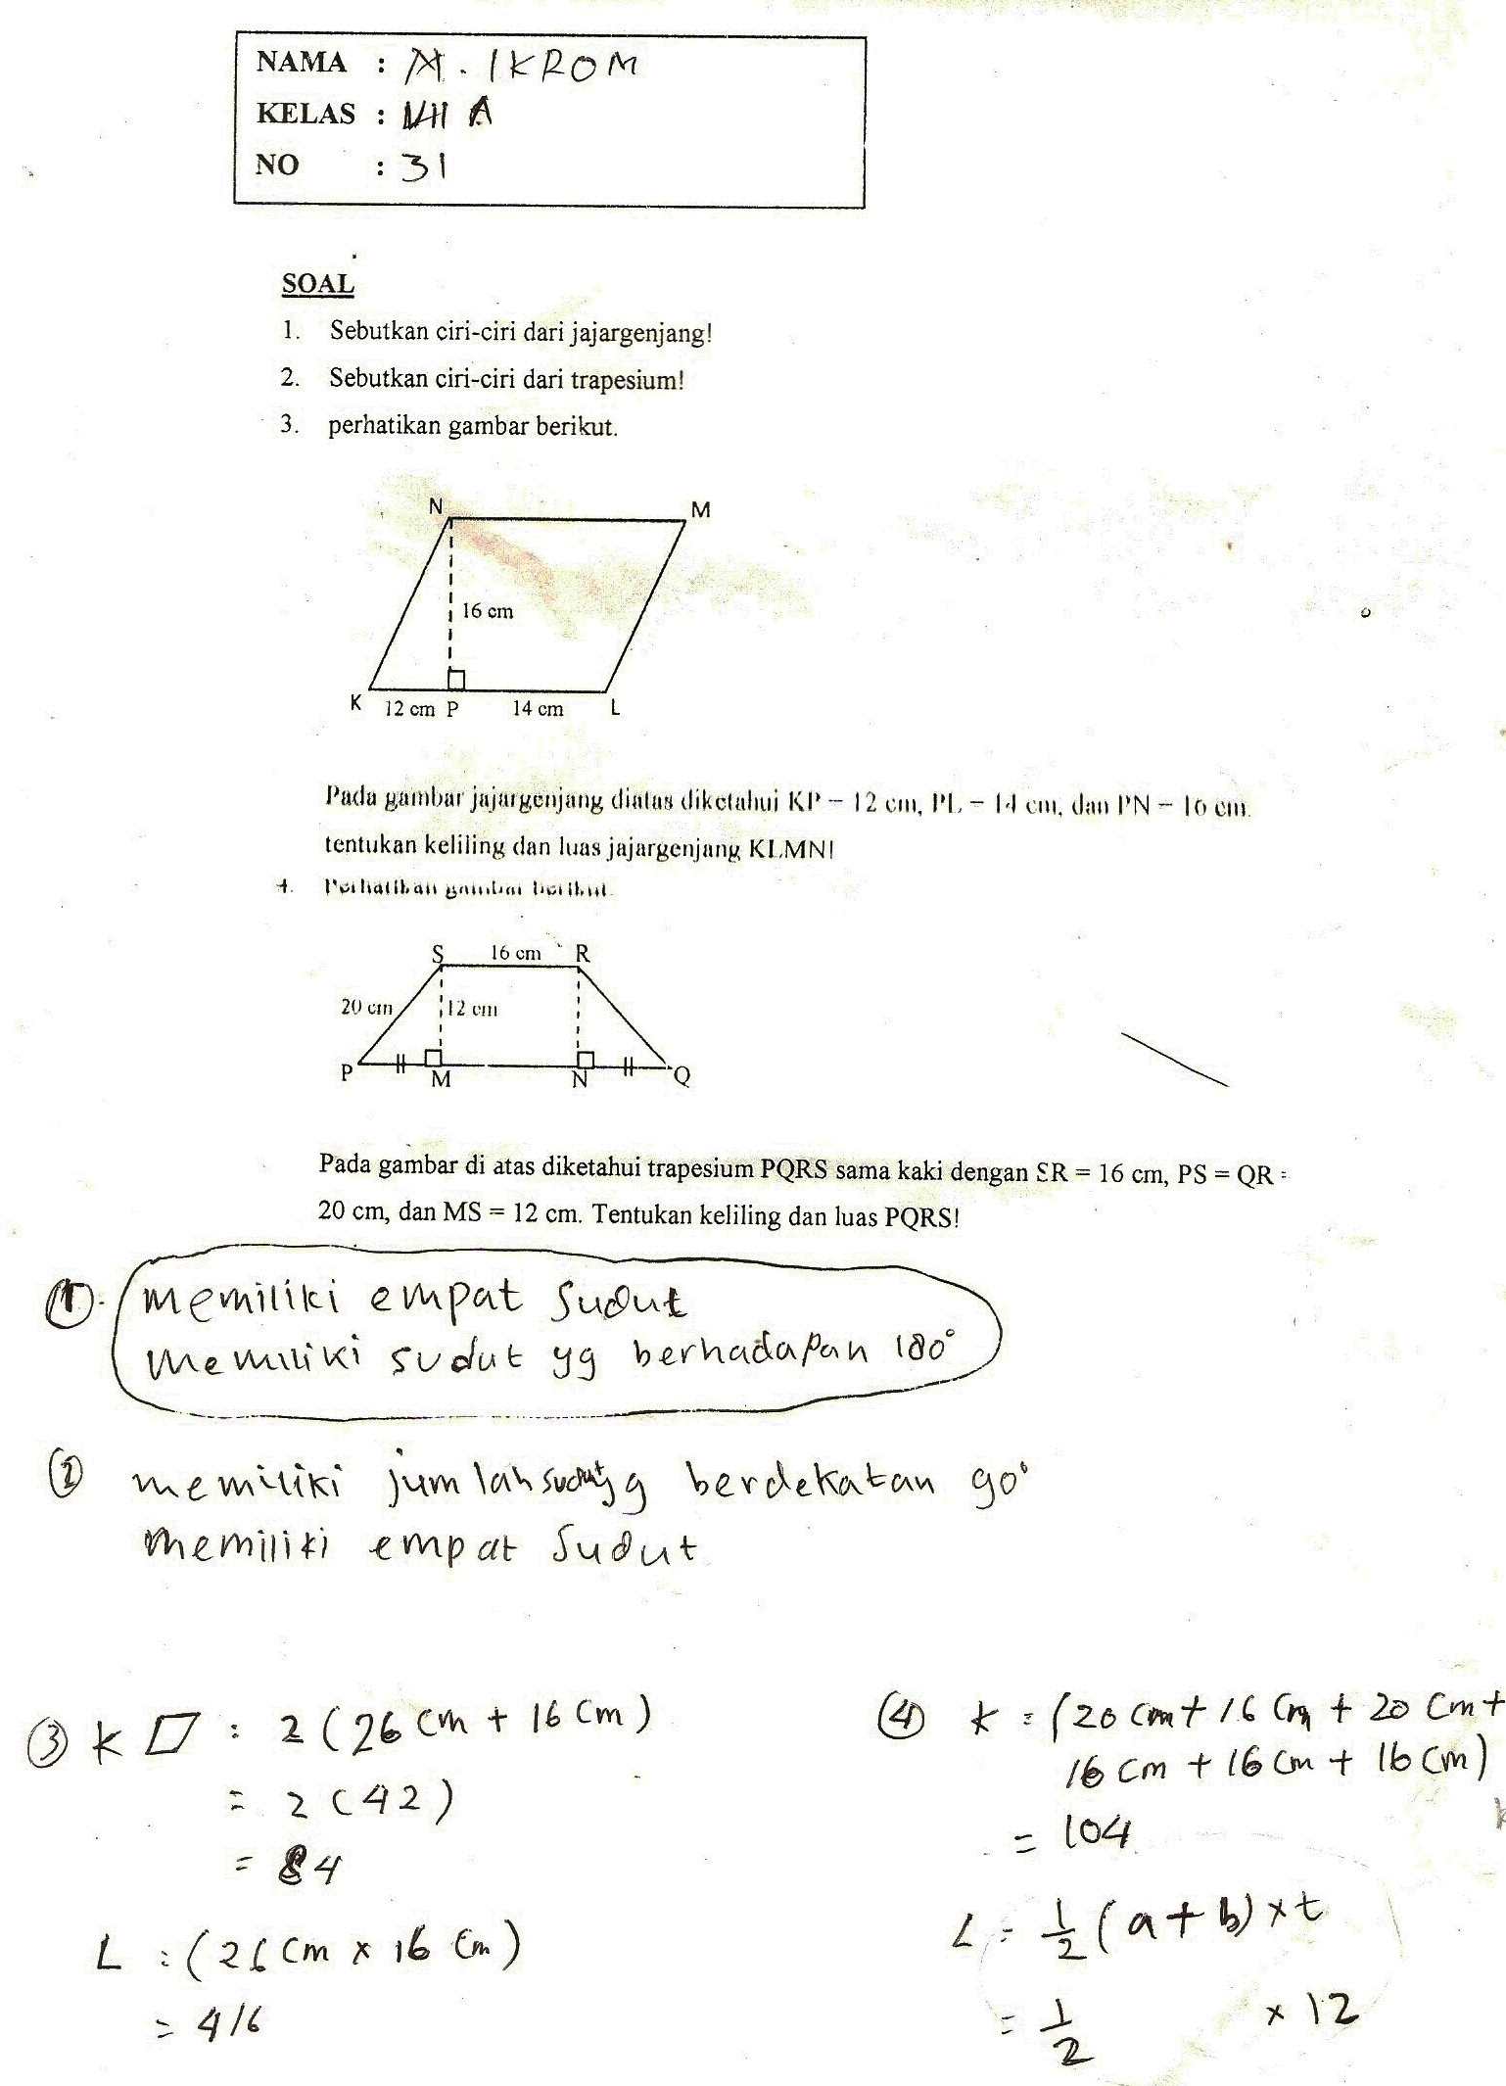
- Mempunyai sudut yang berhadapan adalah 90˚

- Soal nomor 2
- Sebutkan ciri-ciri trapesium!
Jawaban:
      - Jumlah sudut-sudut yang berdekatan di antara dua sisi sejajar adalah 180°
      - Pada trapesium sama kaki diagonal-diagonalnya sama panjang
      - Pada trapesium sama kaki sudut-sudut alasnya sama besar
      - Pada trapesium sama kaki dapat menempati bingkainya dengan dua cara
- Rincian kategori kesalahan presentase tiap butir soal dan distribusi kesalahan yang dilakukan siswa
Table 4.3
Distribusi Frekuensi Kesalahan dan Presentase Kesalahan Siswa
Pada Soal Nomor 2
No | Kategori Kesalahan | Frekuensi | Presentase
1 | Kesalahan Fakta | 0 | 0%
2 | Kesalahan Konsep | 25 | 75,7%
3 | Kesalahan Prinsip | 0 | 0%
4 | Kesalahan Ketrampilan | 0 | 0%

- Bentuk-bentuk kesalahan
Kesalah konsep
Kesalahannya adalah siswa kurang benar dalam menyebutkan ciri-ciri trapesium, ini terjadi pada siswa nomor absen 2, 3, 4, 5, 8, 9, 10, 11, 13, 16, 17, 18, 19, 20, 21, 22, 23, 24, 25, 26, 27, 28, 29, 31, 33, yaitu:
- Sudut alasnya sama besar
- Memiliki diagonal yang sama panjang
- Bangun yang kedua sisinya sama
- Ukuran sudut-sudutnya sama besar
- Jumlah sudutnya 180˚

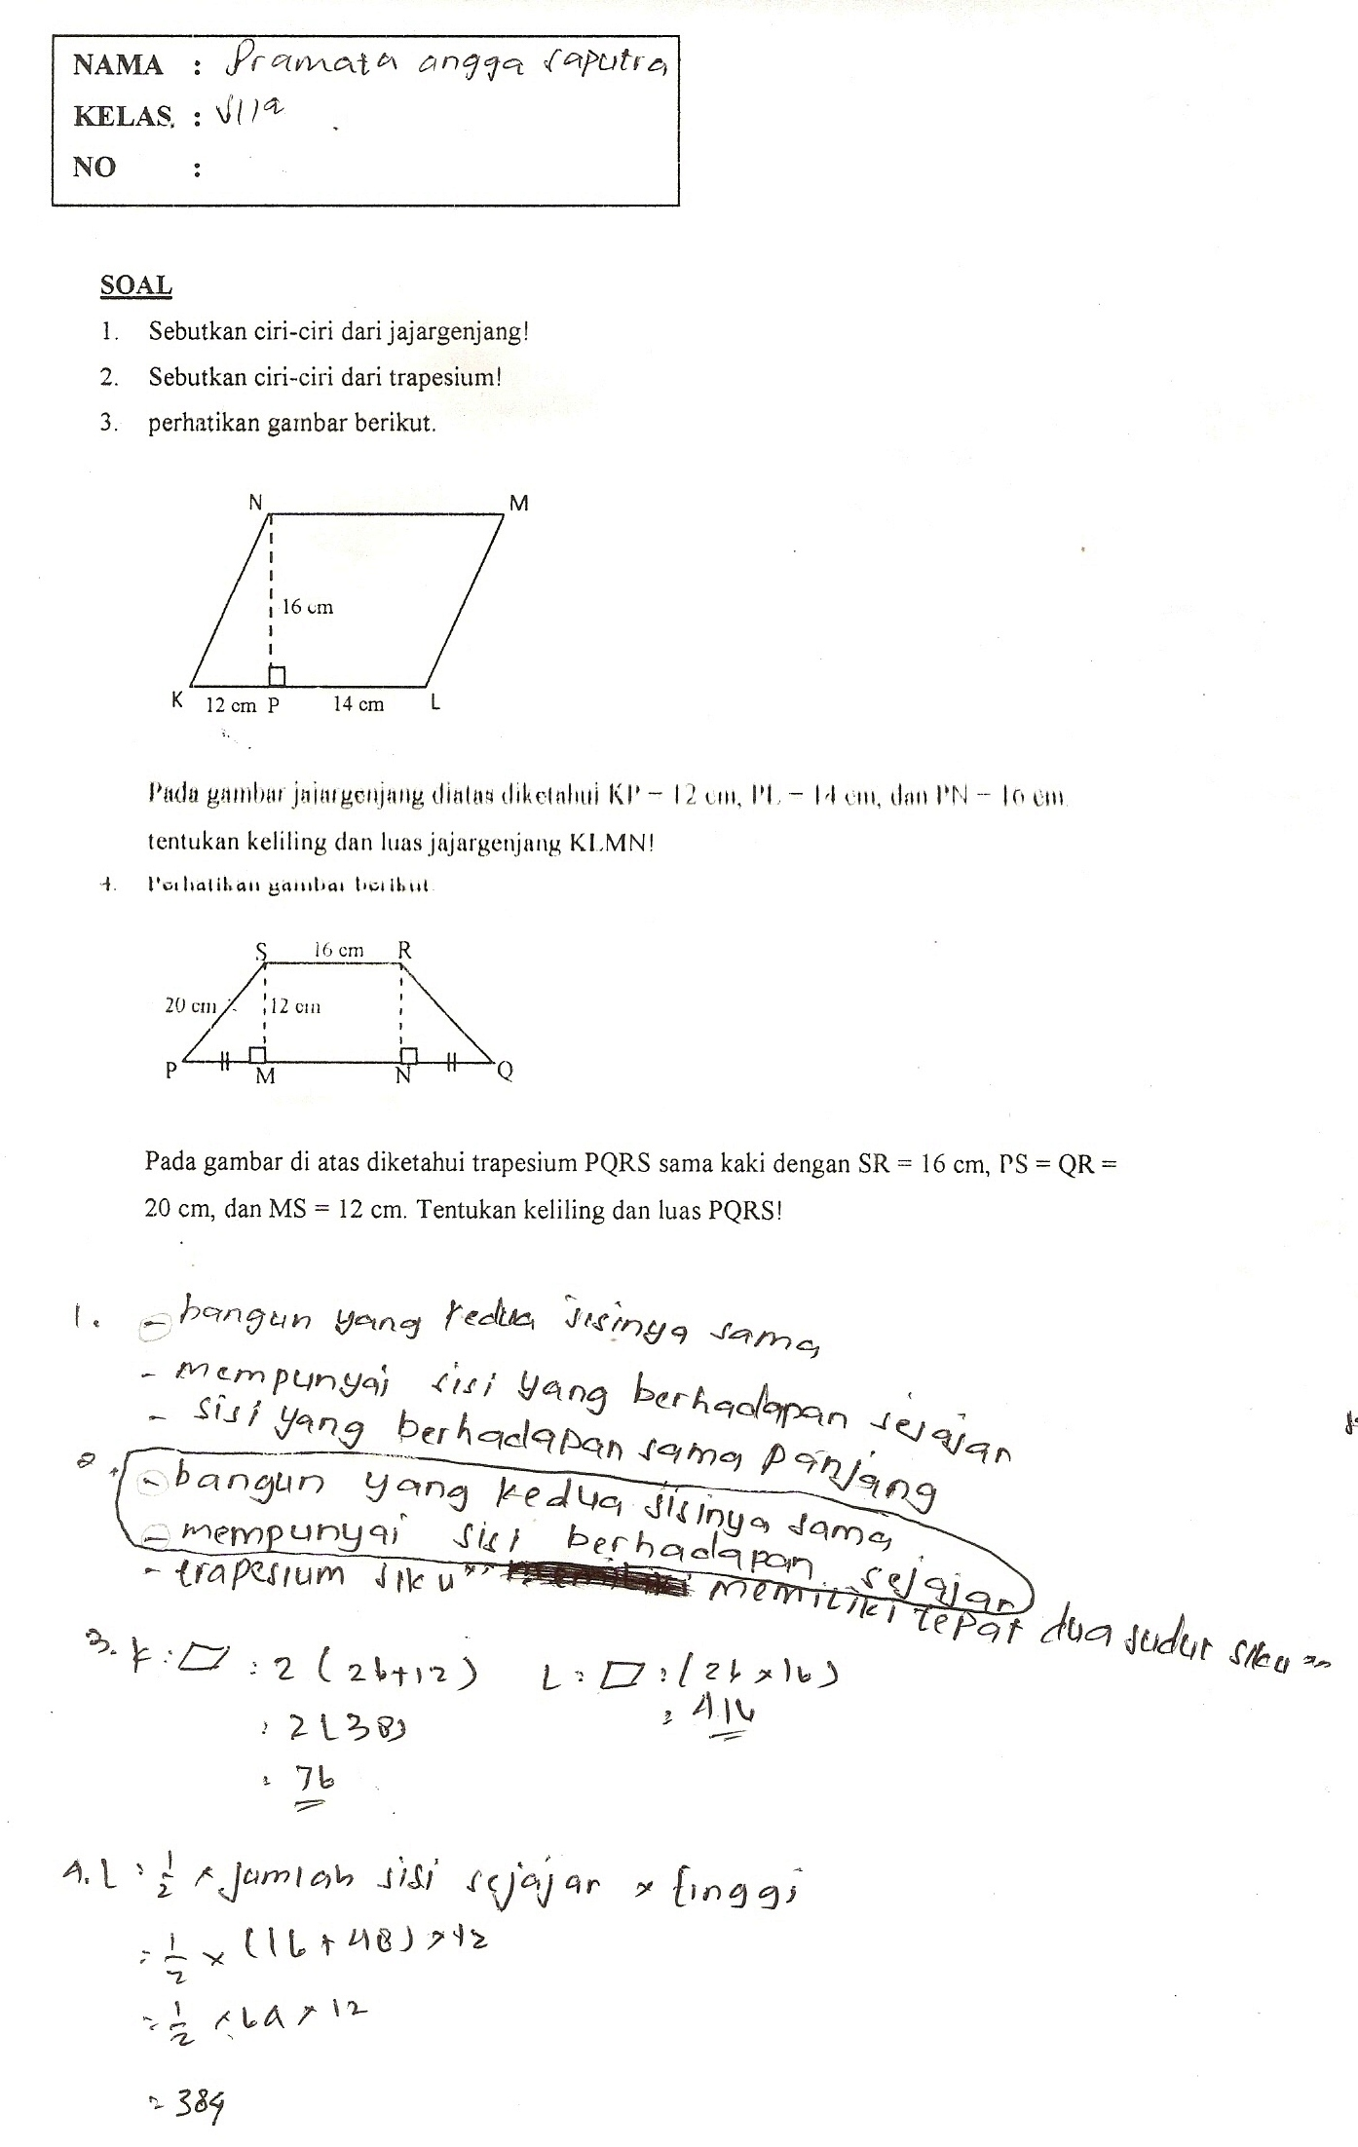

- Soal nomor 3
- Perhatikan gambar berikut.
K
L
M
N
16 cm
P
12 cm
14 cm

Pada gambar jajargenjang diatas diketahui KP = 12 cm, PL = 14 cm, dan PN = 16 cm. Tentukan keliling dan luas jajargenjang KLMN!

Jawaban:
KN² = KP² + PN²
= 12² + 16²
= 144 + 256
KN² = 400
KN = $\sqrt{\text{400}}$
KN = 20 cm
Keliling KLMN = Jumlah panjang sisi-sisinya
= 20 + 26 + 20 + 26
= 92 cm
Luas KLMN = alas × tinggi
= 26 × 16
= 416 cm
- Rincian kategori kesalahan presentase tiap butir soal dan distribusi kesalahan yang dilakukan siswa

Table 4.4
Distribusi Frekuensi Kesalahan dan Presentase Kesalahan Siswa
Pada Soal Nomor 3
No | Kategori Kesalahan | Frekuensi | Presentase
1 | Kesalahan Fakta | 0 | 0%
2 | Kesalahan Konsep | 0 | 0%
3 | Kesalahan Prinsip | 22 | 66,6%
4 | Kesalahan Ketrampilan | 0 | 0%

- Bentuk-bentuk kesalahan
Kesalahan prinsip
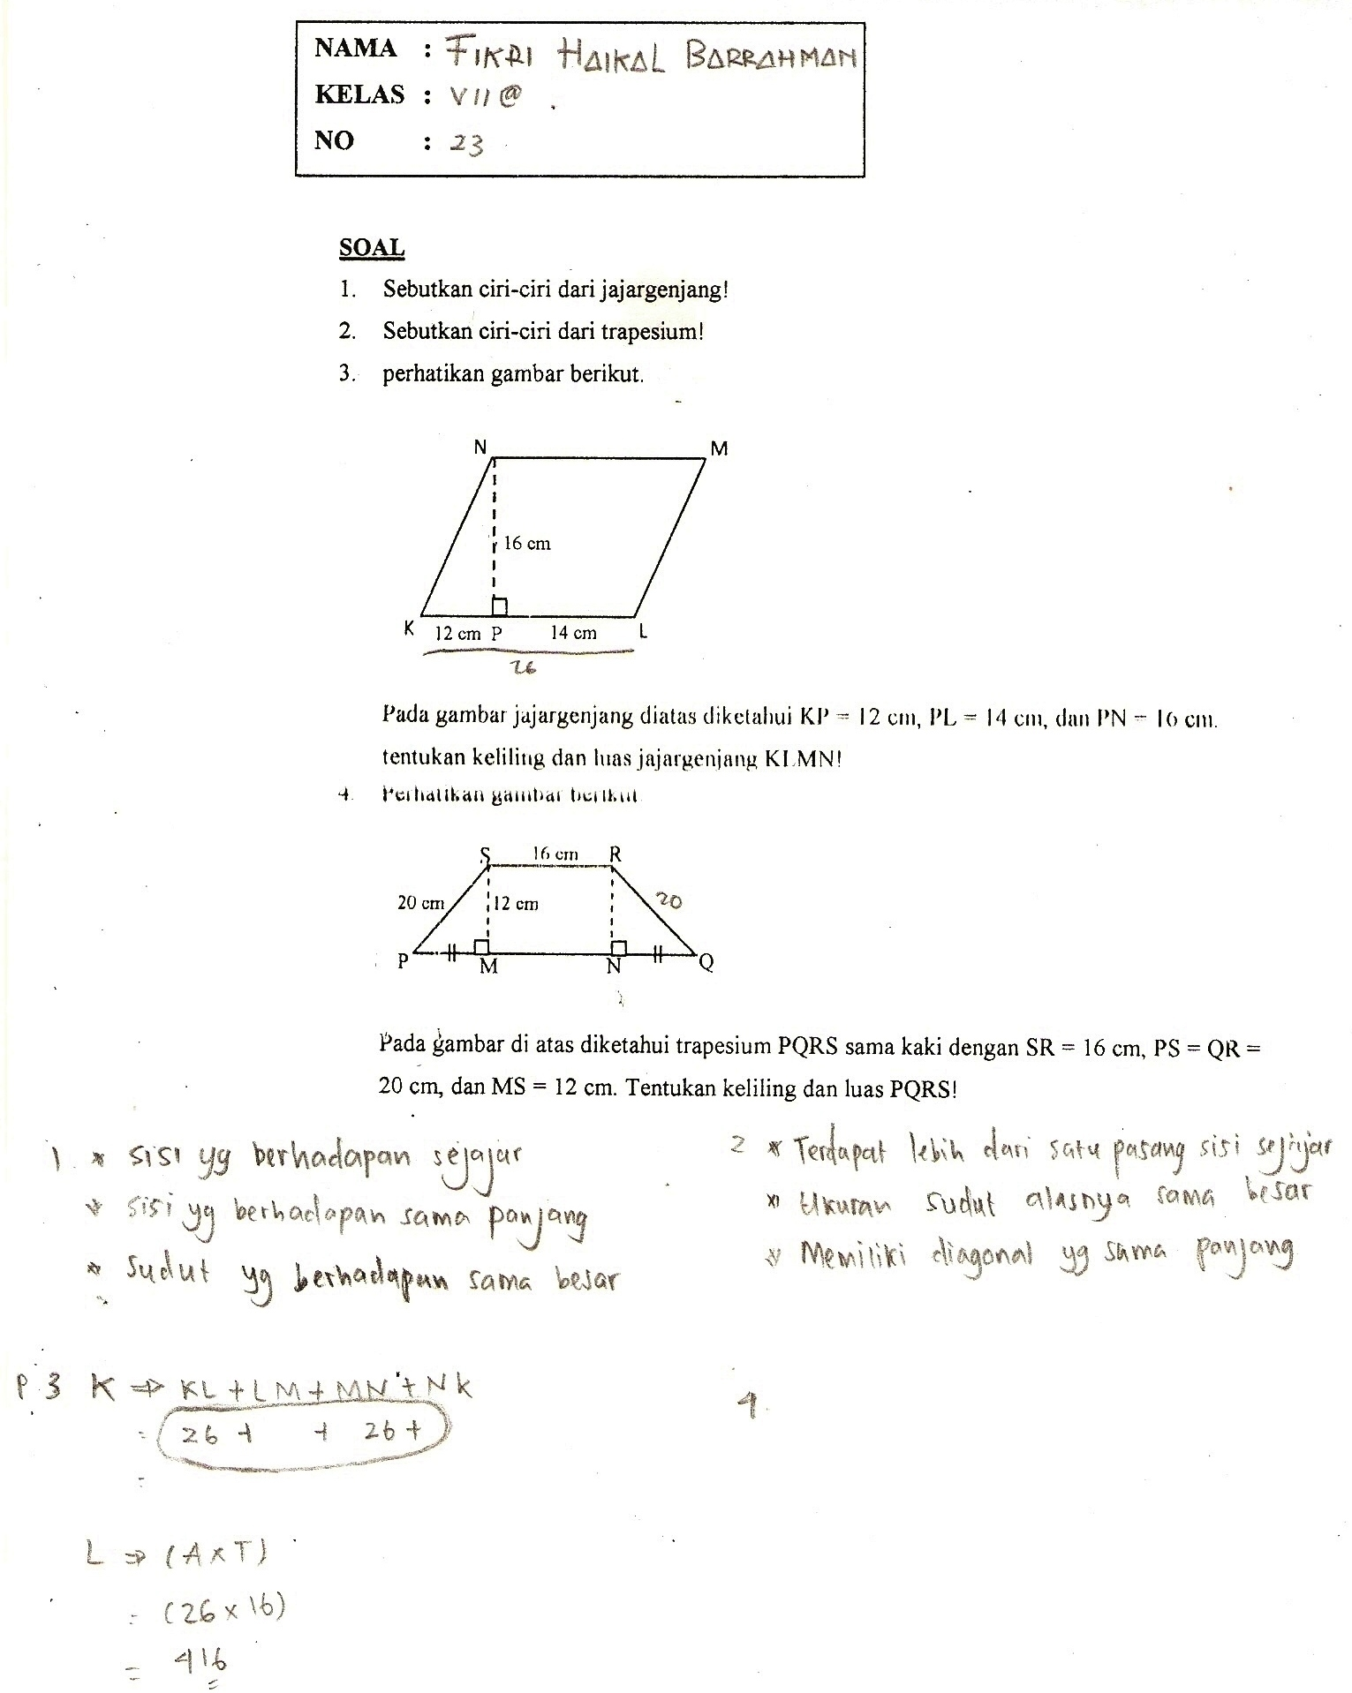
Kesalahannya adalah banyak siswa yang tidak tahu caranya mencari panjang KN, ini terjadi pada siswa nomor 6, 7, 8, 9, 10, 11, 13, 14, 16, 17, 19, 20, 21, 23, 24, 25, 26, 27, 28, 29, 31, 33.

- Soal nomor 4
- Perhatikan gambar berikut.
R
S
M
N
P
Q
20 cm
12 cm
16 cm

Pada gambar di atas diketahui trapesium PQRS sama kaki dengan SR = 16 cm, PS = QR = 20 cm, dan MS = 12 cm. Tentukan keliling dan luas PQRS!
Jawaban:
PM² = PS² – MS²
= 20² – 12²
= 400 – 144
PM² = 256
PM = $\sqrt{\text{256}}$
PM = 16 cm

Jadi, PM = QN = 16 cm
PQ = 16 +16 + 16 = 48 cm
Keliling PQRS = jumlah panjang sisi-sisinya
= 20 + 16 + 20 +48
= 104 cm

Luas PQRS = × (jumlah sisi sejajar) × tinggi
= × (48 + 16) × 12
= × 64 × 12
= 384 cm
- Rincian kategori kesalahan presentase tiap butir soal dan distribusi kesalahan yang dilakukan siswa
Table 4.5
Distribusi Frekuensi Kesalahan dan Presentase Kesalahan Siswa
Pada Soal Nomor 4
No | Kategori Kesalahan | Frekuensi | Presentase
1 | Kesalahan Fakta | 0 | 0%
2 | Kesalahan Konsep | 4 | 12,1%
3 | Kesalahan Prinsip | 14 | 42,4%
4 | Kesalahan Ketrampilan | 4 | 12,1%

- Bentuk-bentuk kesalahan
Kesalahan prinsip
Kesalahannya adalah banyak siswa yang tidak tahu caranya mencari panjang PM dan QN, ini terjadi pada siswa nomor 7, 8, 9, 10, 13, 14, 16, 17, 23, 25, 26, 29, 31, 33.

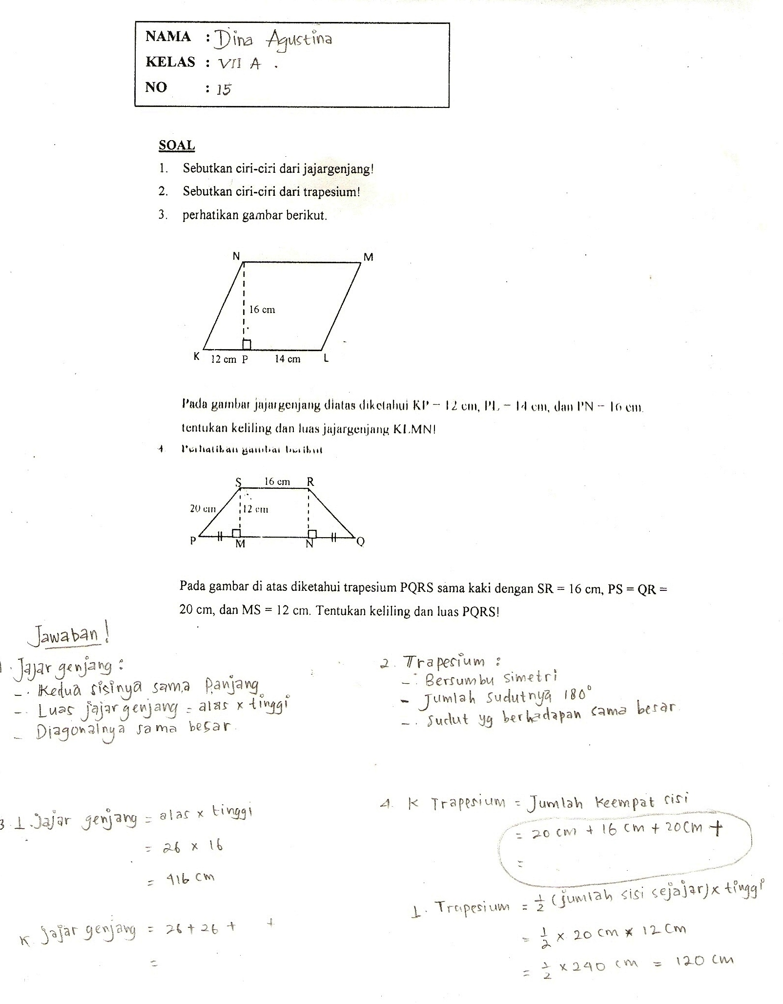

Kesalahan konsep
Kesalahannya adalah siswa salah dalam menentukan rumus trapesium, ini terjadi pada siswa nomor 6, 11, 19, 24, yaitu:
Luas PQRS = a × t × alas 2 × t ×
= × 8 × 12 + 68 + 12
= 3816
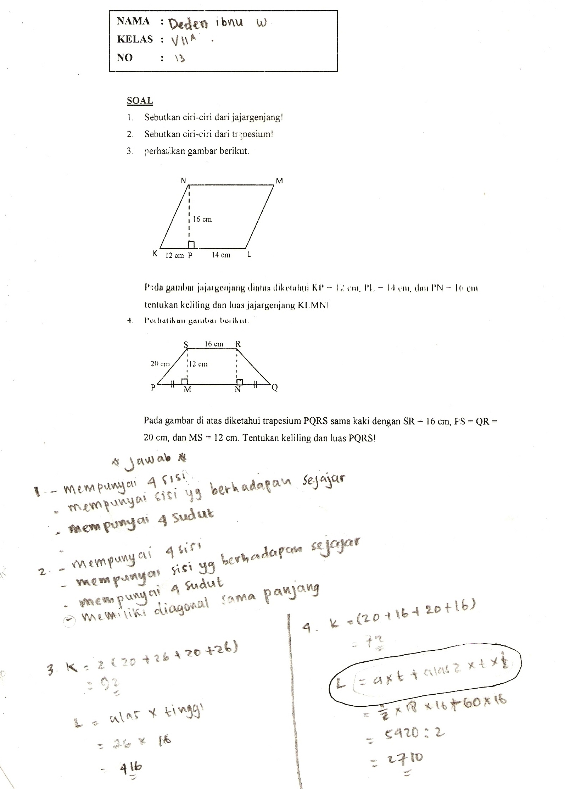

Kesalahan ketrampilan
Kesalahannya adalah siswa salah memasukkan nilai kedalam rumus, ini terjadi pada siswa nomor 4, 20, 27, 28, yaitu:
Luas = × (jumlah sisi sejajar) × t
= × 11 cm × 12 cm
= × 132 cm
= 66 cm
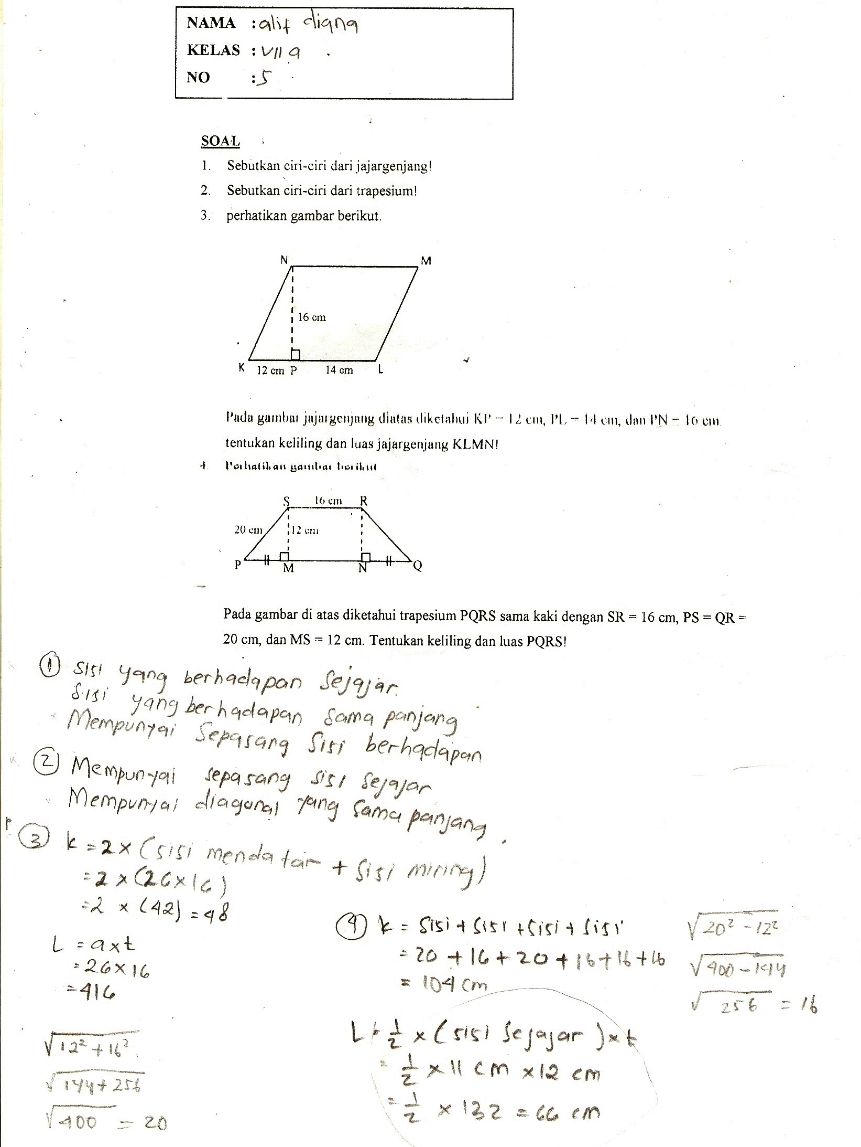

- Proporsi Kesalahan Siswa Tiap Butir Soal
Berdasarkan rincian kesalahan yang dilakukan oleh siswa di atas, dapat diketahui proporsi kesalahan dari setiap soal berdasarkan kategori kesalahan yang telah ditetapkan yaitu: kesalahan fakta, kesalahan konsep, kesalahan prinsip, kesalahan ketrampilan. Adapun rekapitulasi presentase hasil analisa kesalahan siswa pada setiap butir soal berdasarkan kategori kesalahan dapat dilihat pada table berikut:
Table 4.6
Rekapitulasi Presentase Kesalahan Siswa Pada Tiap Butir Soal
No. Soal | Kategori Kesalahan
No. Soal | Fakta | Konsep | Prinsip | ketrampilan
1 | 0% | 27,2% | 0% | 0%
2 | 0% | 75,7% | 0% | 0%
3 | 0% | 0% | 66,6% | 0%
4 | 0% | 12,1% | 42,4% | 12,1%
Dari tabel 4.9 dapat dilihat bahwa rata-rata presentase kesalahan seluruh siwa dalam menyelesaikan soal jajargenjang dan trapesium adalah:
  - Kesalahan fakta 0%
  - Kesalahan konsep 28,75%
  - Kesalahan prinsip 27,25%
  - Kesalahan ketrampilan 3,02%
Dari data di atas terlihat kesalahan konsep merupakan kesalahan terbesar yang dilakukan siswa.
- Faktor-faktor Penyebab Siswa Melakukan Kesalahan dalam Mengerjakan Soal Jajargenjang dan Trapesium
Data penyebab kesalahan siswa diperoleh dari wawancara peneliti dengan siswa yang melakukan kesalahan secara langsung berdasarkan pedoman yang sudah disediakan, serta dari angket.

Siswa Nomor Absen 4
Siswa nomor absen 4 ini melakukan kesalahan pada soal nomor 1 dan 2 adalah kesalahan konsep, nomor 3 adalah kesalahan prinsip, dan nomor 4 adalah kesalahan ketrampilan, hal ini dikarenakan:
      - Belajarnya kurang maksimal karena belajarnya terbagi dengan sekolah diniyah yang juga akan melaksanakan ujian.
      - Pada soal nomor 1 dan 2 siswa mengaku lupa mengenai ciri-ciri jajargenjang dan trapesium.
      - Pada soal nomor 4 siswa tidak mengerti kalau jawabannya kurang tepat, dan mengaku kalau tidak meneliti ulang jawabannya. Ketika peneliti meminta untuk mengerjakan soal tersebut siswa bisa bisa mengerjakan dengan benar.
Berikut cuplikan wawancara antara peneliti dengan siswa yang bersangkutan:
Peneliti : “Tadi malam kamu tidak belajar ya?”
Siswa : “Belajar pak tapi sebentar”
Peneliti : “Kenapa cuma sebentar?”
Siswa : “Saya belajar pelajaran diniyah pak, karena sekolah diniyah saya juga ujian”
Peneliti : “Kenapa pada soal nomor 1 dan 2 jawabanmu kurang tepat?”
Siswa : “Saya lupa ciri-ciriya pak”
Peneliti : “Kenapa pada soal nomor 4 jawabanmu kurang tepat?”
Siswa : “Tidak tahu kalau salah pak, tidak saya teliti pak”
Siswa Nomor Absen 11
Siswa nomor absen 11 ini melakukan kesalahan pada soal nomor 2 yaitu kesalahan konsep, nomor 3 yaitu kesalahan prinsip, dan nomor 4 yaitu kesalahan konsep, hal ini karena:
- Belajarnya kurang maksimal karena sudah lelah dan ngantuk.
- Pada soal nomor 2 siswa mengaku kalau lupa mengenai ciri-ciri trapesium.
- Pada soal nomor 3 siswa mengaku kalau tidak tahu cara mencari panjang KN.
- Pada soal nomor 4 siswa mengaku lupa dengan rumus trapesium.
Berikut cuplikan wawancara antara peneliti dengan siswa yang bersangkutan:
Peneliti : “Apa saat akan dilaksanakan ujian kamu tidak belajar?”
Siswa : “Belajar tapi sedikit pak”
Peneliti : “Kenapa?”
Siswa : “Karena sudah lelah dan ngantuk pak karena kemarin sore saya
main bola”
Peneliti : “Pada soal nomor 2 kenapa jawabanmu ada yang kurang tepat?”
Siswa : “Saya agak lupa pak”
Peneliti : “Yang nomor 3 kamu juga salah, kenapa?”
Siswa : “Saya tidak tahu caranya mencari panjang ini pak”
Peneliti : “Yang nomor 4 kenapa kamu salah rumusnya?”
Siswa : “Saya lupa pak”
Siswa Nomor Absen 19
Siswa nomor absen 19 ini melakukan kesalahan pada soal nomor 1 dan 2 yaitu kesalahan konsep, nomor 3 yaitu kesalahan prinsip, dan nomor 4 yaitu kesalahan konsep, hal ini terjadi karena:
- Pada saat akan diadakan ujian tidak belajar.
- Pada soal nomor 1 dan 2 siswa lupa mengenai ciri-ciri jajargenjang dan trapesium.
- Pada soal nomor 3 siswa tidak tahu cara mencari panjang KN.
- Pada soal nomor 4 siswa tidak tahu rumus trapesium.
Berikut cuplikan wawancara antara peneliti dengan siswa yang bersangkutan:
Peneliti : “Wah banyak sekali yang salah ini”
Siswa : “Masak ta pak”
Peneliti : “Iya, tadi malam kamu gak belajar ya?”
Siswa : “Tidak pak”
Peneliti : “Kenapa?”
Siswa : “Saya ketiduran pak”
Peneliti : “Sekarang coba kamu kerjakan nomor 1 dan nomor 2”
Siswa : “Gak bisa pak, saya lupa”
Peneliti : “Kalau yang nomor 3, kamu tahu gak caranya mencari panjang
KN ini?”
Siswa : “Gak tahu pak”
Peneliti : “Terus yang nomor 4 ini kenapa kamu salah menuliskan rumusnya?
Siswa : “Saya belum tahu rumusnya pak”
Siswa Nomor Absen 20
Siswa nomor absen 20 ini melakukan kesalahan pada soal nomor 1 dan 2 yaitu kesalahan konsep, nomor 3 yaitu kesalahan prinsip, dan nomor 4 yaitu kesalahan ketrampilan, hal ini terjadi karena:
- Siswa tidak belajar.
- Siswa ini mengaku senang pada materi jajargenjang dan trapesium, akan tetapi menurutnya soalnya sulit.
- Pada soal nomor 3 dan 4, siswa mengaku kesulitan untuk mengerjakan.
Berikut cuplikan wawancara antara peneliti dengan siswa yang bersangkutan:
Peneliti : “Apa kamu senang terhadap materi jajargenjang dan trapesium?”
Siswa : “Senang pak.”
Peneliti : “kenapa pada soal nomor 3 dan 4 ko salah lo, kamu kurang
konsentrasi ya?”
Siswa : “Tidak pak, tapi soalnya sulit banget pak.”
Siswa Nomor Absen 25
Siswa nomor absen 25 ini melakukan kesalahan pada soal nomor 1 dan 2 yaitu kesalahan konsep, nomor 3 dan 4 yaitu kesalahan prinsip, hal ini terjadi karena:
- Siswa mengaku belajar, tetapi hanya membaca catatan dari guru tanpa mencoba mengerjakan.
Berikut cuplikan wawancara antara peneliti dengan siswa yang bersangkutan:
Peneliti : “Apa kamu pada saat akan ujian belajar?”
Siswa : “Belajar, dengan membaca catatan dari guru.”
Peneliti : “Mengapa pada soal nomor 1 dan 2 jawaban kamu salah?”
Siswa : “Lupa saya pak.”
Peneliti : “Nomor 3 dan 4 kamu juga salah, kenapa?”
Siswa : “saya tidak tahu caranya lho pak, sulit kok.”
Siswa Nomor Absen 28
Siswa nomor absen 28 ini melakukan kesalahan pada soal nomor 1 dan 2 yaitu kesalahan konsep, nomor 3 yaitu kesalahan prinsip, dan nomor 4 yaitu kesalahan ketrampilan, hal ini terjadi karena:
- Siswa mengaku belajar, tetapi hanya membaca catatan dari guru tanpa mencoba mengerjakan.
- Pada soal nomor 3 dan 4 mengalami kesulitan dalam mengerjakan.
Hal ini diperkuat dengan petikan wawancara antara peneliti dan siswa sebagai berikut:
Peneliti : “Tadi malam kamu belajar gak?”
Siswa : “Belajar pak.”
Peneliti : “Tapi kenapa jawaban kamu banyak salah?”
Siswa : “Soalnya sulit pak.”
Peneliti : “Coba kamu kerjakan nomor 3 dan 4!”
Siswa : “Saya tidak bisa pak, saya bingung mengerjakannya”
Siswa Nomor Absen 31
Siswa nomor absen 31 ini melakukan kesalahan pada soal nomor 1 dan 2 yaitu kesalahan konsep, nomor 3 dan 4 yaitu kesalahan prinsip, hal ini terjadi karena:
- Belajarnya kurang maksimal dikarenakan kurang enak badan/sakit.
- Pada soal nomor 1 dan 2 siswa tidak mengerti kalau jawabannya kurang tepat, dan mengaku tidak meneliti ulang jawaban. Ketika peneliti meminta untuk mengerjakan soal tersebut siswa bisa mengerjakan dengan benar.
- Pada soal nomor 4 siswa tidak tahu cara mengerjakannya.
Berikut cuplikan wawancara antara peneliti dengan siswa yang bersangkutan:
Peneliti : “Apa saat akan dilaksanakan ujian kamu tidak belajar?”
Siswa : “belajar pak, tapi sebentar karena tidak enak badan.”
Peneliti : “kenapa pada soal nomor 1 dan 2 jawaban kamu kurang tepat?”
Siswa : “Lupa pak.”
Peneliti : “Yang nomor 3 dan 4 kamu juga salah, kenapa?”
Siswa : “Tidak tahu kalau salah pak, tidak saya teliti pak
Peneliti : “Coba kamu kerjakan!”
Siswa : “Tidak tahu caranya lho pak.”
- Solusi Alternatif dalam Mencegah Kesalahan yang Dilakukan Siswa dalam Mengerjakan Soal Jajargenjang dan Trapesium
Dari hasil analisis jawaban siswa dan wawancara dapat diketahui masih banyak siswa yang belum bisa menyelesaikan soal-soal jajargenjang dan trapesium dengan benar. Untuk mengantisipasi dan memperkecil kesalahan siswa terulang kembali perlu dilakukan penelaahan kesalahan-kesalahan tersebut.
Adapun solusi dan alternatif yang harus dilakukan siswa untuk mencegah kesalahan atau kesulitan yang dihadapinya adalah:
- Siswa yang belum bisa (lambat dalam belajar) dapat belajar kelompok dengan siswa yang pandai, dan siswa yang pandai sebaiknya membantu temannya yang lambat dalam belajar.
- Siswa yang belum paham/mengerti sebaiknya bertanya kepada guru atau siswa yang bisa.
- Seharusnya siswa dalam belajar matematika/jajargenjang dan trapesium tidak hanya dibaca saja, melainkan mencoba mengerjakan soal-soal, sehingga siswa lebih memahami konsep jajargenjang dan trapesium.
- Seharusnya siswa membiasakan diri untuk disiplin belajar, sehingga tidak malas belajar.
- Seharusnya siswa harus bisa mengatur waktu antara bermain dan belajar.
- Seharusnya siswa mengecek kembali soal dan jawaban setelah selesai dikerjakan.
- Sebaiknya guru sering-sering dalam memberikan tes atau ulangan agar siswa lebih paham karena terbiasa dan sering mengerjakan soal.
- Sebaiknya guru selalu mencari dan menerapkan metode yang sesuai dengan materi jajargenjang dan trapesium sehingga kesalahan tidak terulang kembali.

Hasil tes tertulis yang diadakan peneliti pada tanggal 27 Mei 2012

